Кейс № 8 от 21.05.2020
Воспитатель: Гильмиярова Р.Р.
Сфотографируйте выполненное задание и отправьте его в группу Whats App или на почту Gilmiyarova.rafisa@yandex.ru
- Развитие речи
Викторина «Звуки и буквы»
Задачи: обобщить полученные знания о звуках, буквах, слогах, словах, предложениях. Развивать фонематический слух, внимание, память, мышление. Воспитывать интерес и любовь к родному языку.
Материалы: карточки с буквами.
1 конкурс «Разминка».
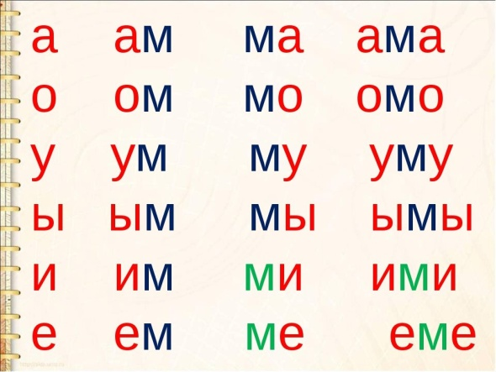
2 конкурс «Шифровальщик».
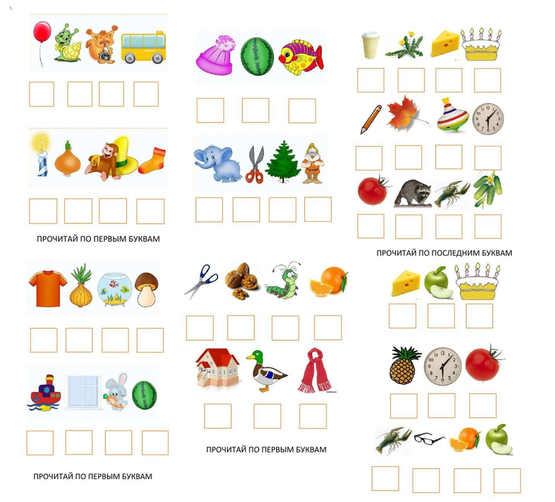

3 конкурс «Придумай предложение»
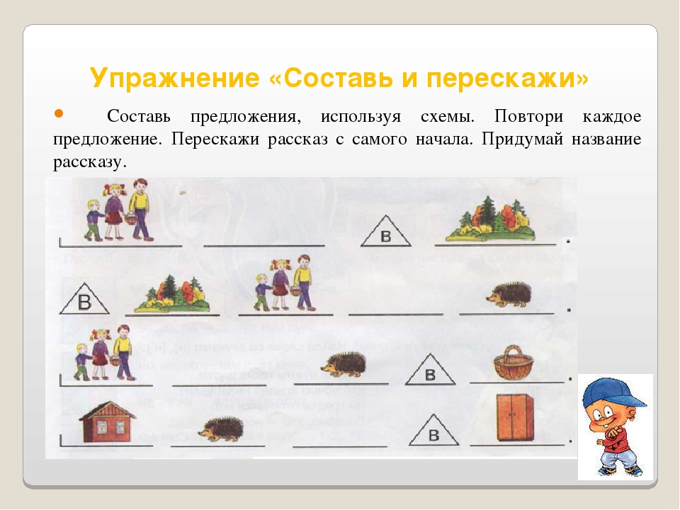
4 конкурс «Буква заблудилась».
5 конкурс «Кто лучше скажет скороговорку».
